### **EUROCIUDADES PARIS**

**Salidas diarias**

**04 días / 03 noches**

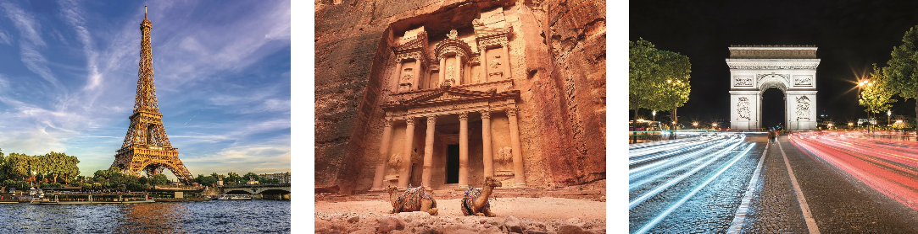 

La ciudad de la luz y del amor. Vive unos días únicos en el corazón de Francia, déjate llevar por el romanticismo de una ciudad única de una belleza única

### **DIA 01 PARÍS**

Llegada, recepción y **traslado al hotel** previsto. **Alojamiento.**

**DIA 02 PARIS**

Desayuno. Descubriremos la ciudad de París a través de una **visita panorámica** en autobús. Pasaremos por los lugares más imprescindibles del patrimonio parisino siguiendo este itinerario: Plaza Vendôme, Ópera, Museo del Louvre, Notre Dame de París, El Panteón, Luxemburgo, Museo de Orsay, Plaza de la Concorde, Campos Elíseos, Arco del Triunfo, Torre Eiffel y los Inválidos. Resto del día libre para disfrutar de la ciudad de manera personal. **Alojamiento.**

### **DIA 03 PARÍS**

**Desayuno.** Día libre para continuar explorando la ciudad por su cuenta y visitar sus importantes museos y monumentos. Sugerimos participar en alguna de nuestras excursiones opcionales. **Alojamiento.**

### **DIA 04 PARÍS**

**Desayuno.** **Traslado al aeropuerto.**

**FIN DE NUESTROS SERVICIOS…**

|  |  |  |  |  |  |
| --- | --- | --- | --- | --- | --- |
| **TARIFA POR PERSONA EN USD** | | | | | |
| **HOTEL** | **CATEGORIA** | **TEMPORADA** | **DOBLE** | **SENCILLA** | **TRIPLE** |
| Ibis Styles Paris Bercy  Timotel Paris Gare De L´Est | Turista superior | **Baja**  **Alta** | **514**  **556** | **738**  **840** | **509**  **549** |
| Marceau Bastille  BW Plus 61 Paris Nation | Primera | **Baja**  **Alta** | **609**  **666** | **918**  **1024** | **602**  **659** |
| Pullman Paris La Defense  Paris Bastille Boutet-Mgallery | Lujo | **Baja**  **Alta** | **805**  **990** | **1316**  **1646** | **795**  **974** |

Temporada baja: 01NOV – 19DIC / 03ENE - 15MAR, 2026

Temporada alta: 16MAR – 31OCT / 20DIC – 02ENE, 2026

|  |  |  |
| --- | --- | --- |
| **TARIFA POR PERSONA EN USD** | | |
| **CIUDAD** | **HOTEL** | **CATEGORIA** |
| PARÍS | IBIS STYLES PARIS BERCY  TIMOTEL PARIS GARE DE L´EST | TURISTA SUPERIOR |
| PARÍS | MARCEAU BASTILLE  BW PLUS 61 PARIS NATION | PRIMERA |
| PARÍS | PULLMAN PARIS LA DEFENSE  PARIS BASTILLE BOUTET-MGALLERY | LUJO |

**SERVICIOS INCLUIDOS:**

* Traslados Aeropuerto - Hotel - Aeropuerto
* Tres noches de alojamiento en hotel de categoría seleccionada o similar
* Desayuno (buffet o continental)
* Visita medio día con guía/audio-guía en español en regular con salida desde Terminal

##### **NO INCLUYE**

* En caso de que no pueda realizarse la visita el segundo día, se hará el tercer día
* En caso de un solo viajero se ruega consultar suplemento.
* Los precios no son válidos para FERIAS, CONGRESOS, FESTIVIDADES LOCALES y EVENTOS ESPECIALES
* No incluye tasas turísticas hoteleras